***DELO NA DALJAVO***



Poglej si rešene naloge:

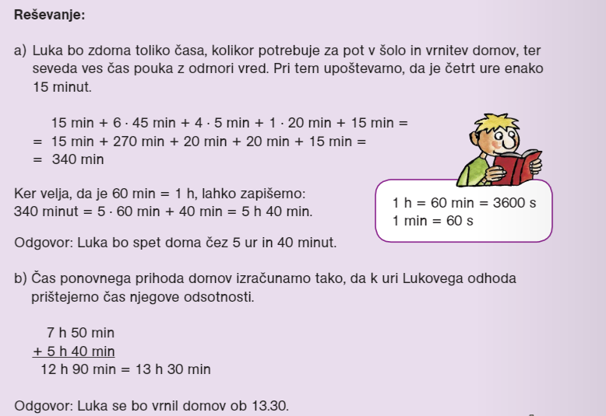

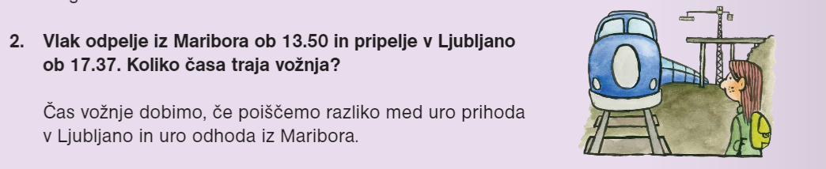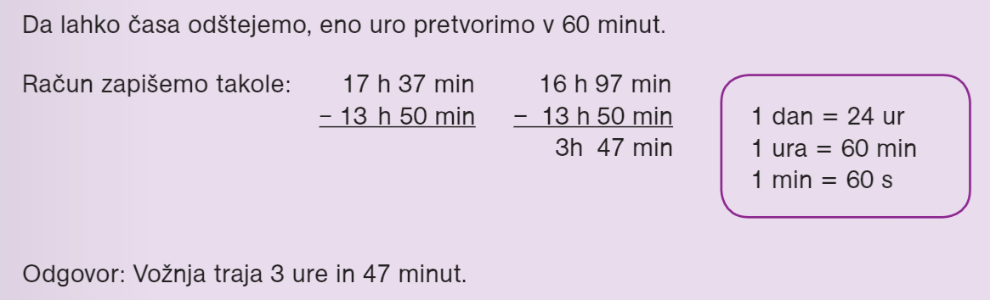

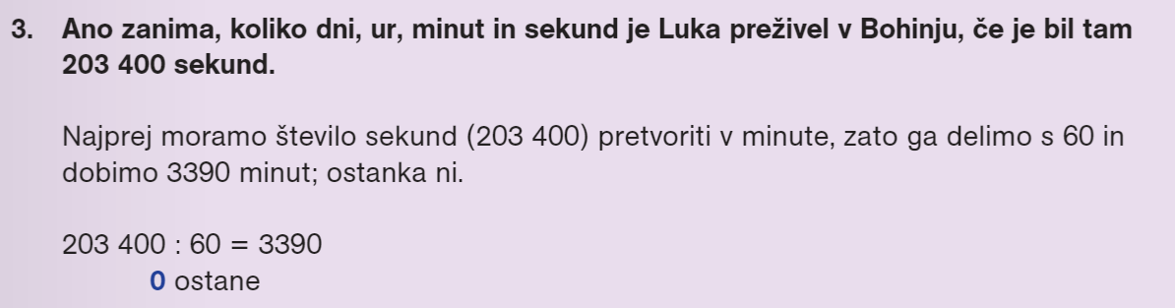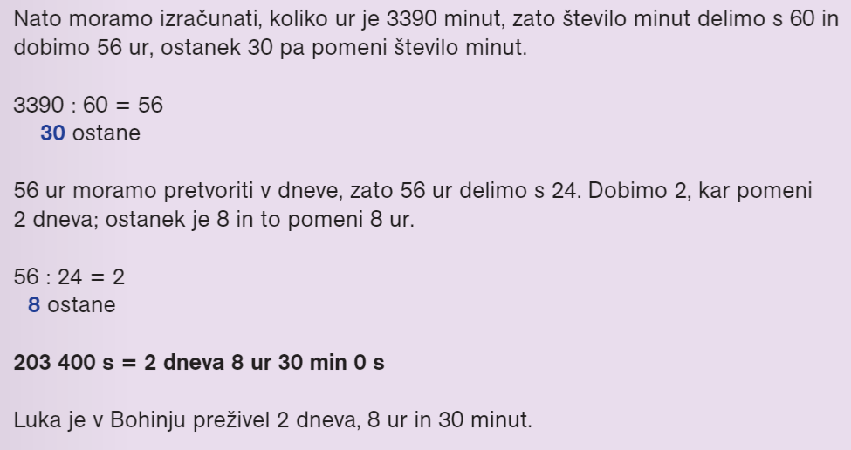

Nekaj podobnih nalog reši sam:





